|  |  |  |
| --- | --- | --- |
|  | **Федеральное государственное бюджетное образовательное**  **учреждение высшего образования**  **«Пензенский государственный университет»**  **(ФГБОУ ВО «Пензенский государственный университет»)**  **Нижнеломовский филиал ФГБОУВО**  **«Пензенский государственный университет»**  **(НлФ ФГБОУ ВО «ПГУ»)** |  |

**Практическая работа №5**

**по дисциплине:** «Технология разработки и защиты баз данных»

на тему: «Создание форм и отчетов в СУБД Ms Access»

Выполнили:

студент группы 23НФПО

Кириллов А.О.

Веденяпин Д.А.

Мосман А.П.

Принял:

Преподаватель

Кайгородова В.О.

Нижний Ломов, 2025 г.

**Цель работы:** познакомиться с мастером форм и отчетов и получить навыки создания форм и отчетов в СУБД Ms Access.

**Ход работы:**

1. Создаем с помощью мастера форм форму, содержащую запись таблицы базы данных.

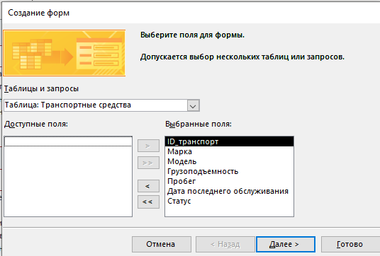

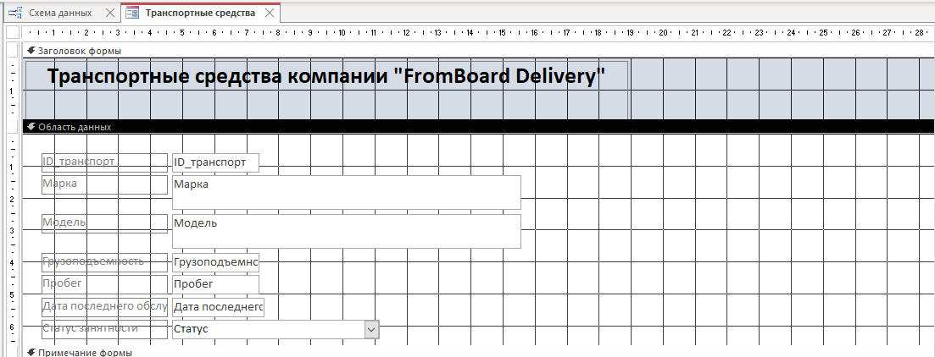

1. В режиме конструктора добавили кнопки перехода по записям.

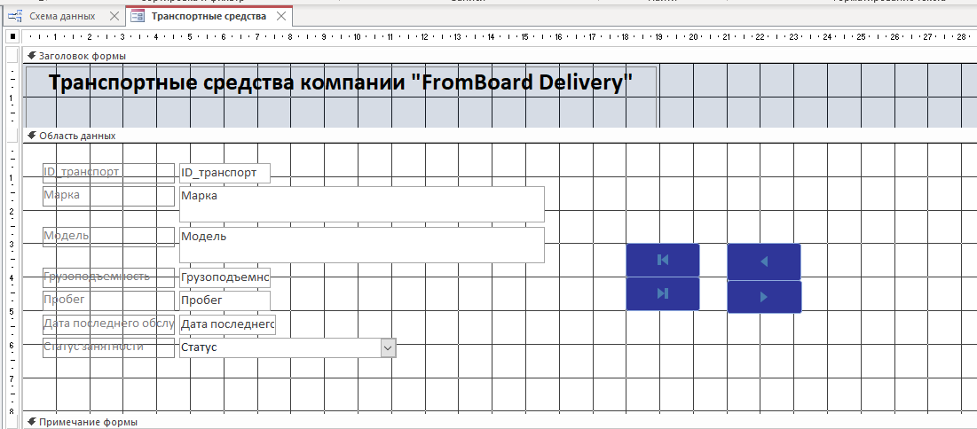

1. В режиме конструктора добавили кнопки обработки записей.

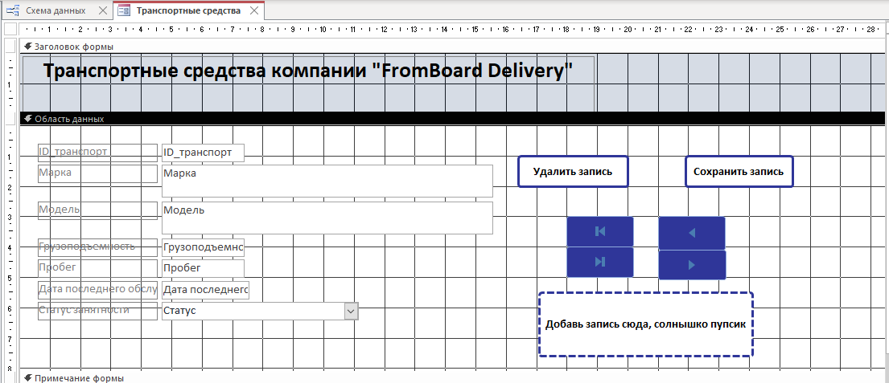

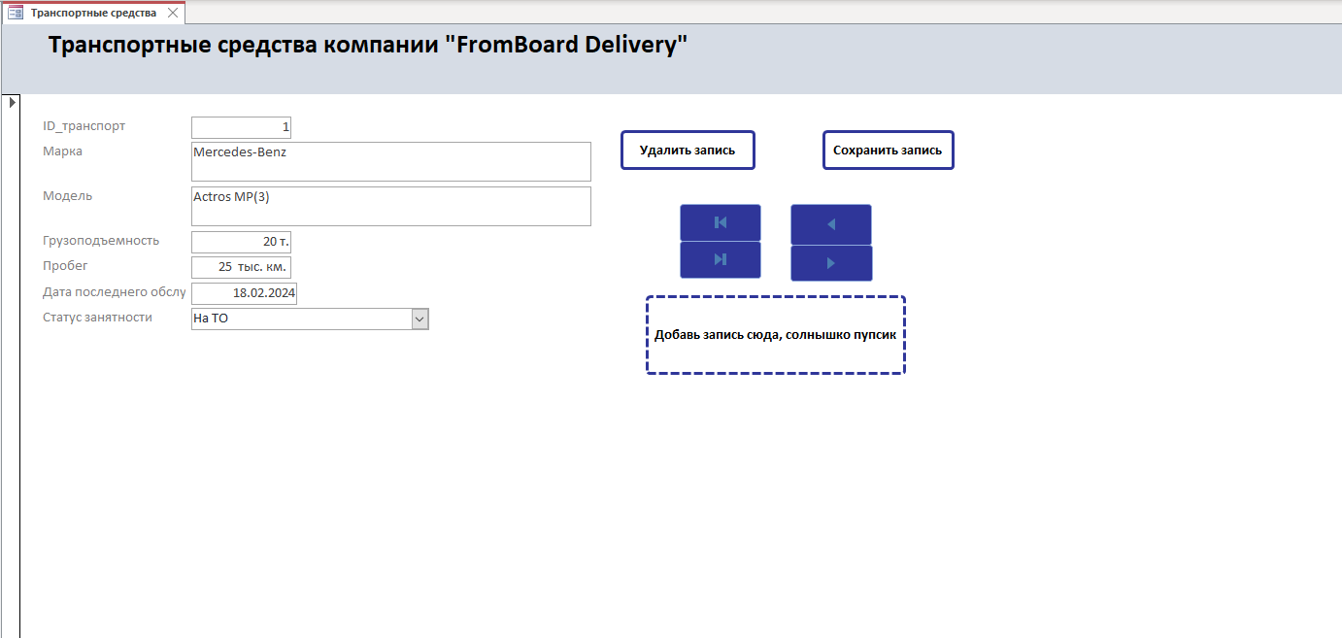

1. Создаем с помощью мастера отчетов отчет по таблице базы данных.

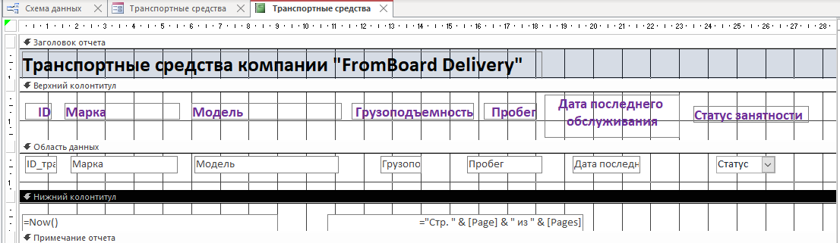

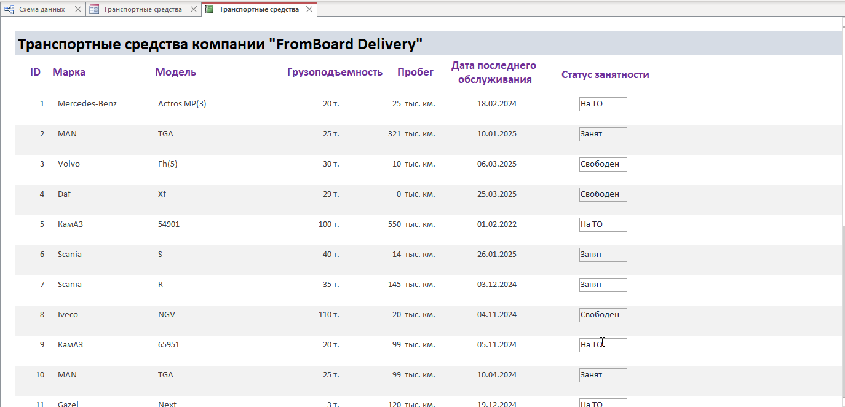

**Контрольные вопросы:**

1. Форма — это объект базы данных, который можно использовать для создания интерфейса пользователя для работы с базой данных.
2. Формы предоставляют более удобный способ просмотра и правки данных в таблицах, чем режим Таблицы. Формы содержат так называемые элементы управления, с помощью которых осуществляется доступ к данным в таблицах.
3. Панель инструментов Конструктор форм (Form Design) в Access содержит кнопки, предназначенные для разработки форм.
4. Элементами управления являются текстовые поля для ввода и правки данных, кнопки, флажки, переключатели, списки, надписи, а также рамки объектов для отображения графики и объектов OLE.
5. Выбор объектов (Select Objects) — выделение щелчком мыши элемента, раздела или формы, выделение группы элементов путем обвода курсором мыши рамки вокруг них; мастера (Control Wizards) — включение или отключение мастера для создания элементов управления (например, элементов Список, Поле со списком).
6. Отчеты представляют собой средство представления информации из базы данных в виде печатного документа.
7. По сравнению с другими методами вывода данных на печать отчеты обладают двумя принципиальными преимуществами: отчеты предоставляют широкие возможности для группировки и вычисления промежуточных и общих итогов для больших наборов данных; отчеты могут быть использованы для получения красиво оформленных материалов, наклеек и других документов

**Вывод:** познакомились с мастером форм и отчетов, получили навыки создания форм и отчетов в СУБД Ms Access. Создали форму и отчет с удобным интерфейсом для таблиц нашей БД.